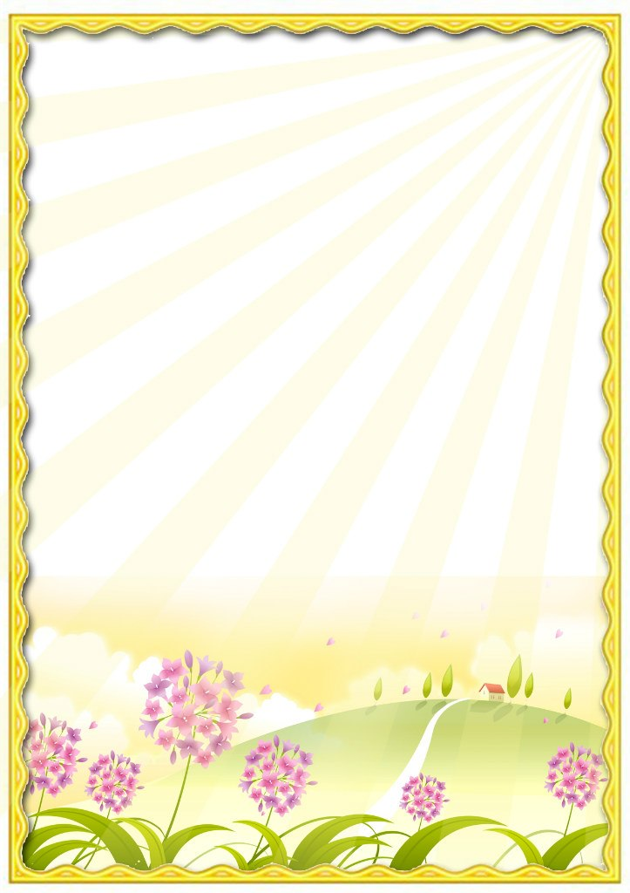
УТВЕРЖДАЮ
Заведующий МБДОУ
«Детский сад № 6 г.Беслана»
__________________/Хайманова З.Н.
«______»___________2021г

Конспект НОД с применением здоровьесберегающих технологий

«Мы идём Весну искать!»

в средней группе

МБДОУ «Детский сад №6 г.Беслана»

Подготовила и провела

воспитатель первой категории

Дзагоева Светлана Борисовна

беслан, 2021г

Конспект НОД с применением здоровьесберегающих технологий в средней группе

«Мы идём Весну искать!»

Подготовила и провела

воспитатель первой категории

Дзагоева Светлана Борисовна

Март, 2021г

Цель: Дать понятие о природных весенних явлениях, учить применять полученные знания в окружающей жизни.
Программное содержание.
1. Обобщить представления о характерных признаках весны, расширить знания детей о весне, создать условие для эмоционального настроя детей.
2. Формировать грамматический строй речи дошкольников; обогащать и активизировать лексический словарь по теме «Весна»; формировать умение согласовывать прилагательные с существительными в роде;
3. Способствовать сохранению и укреплению здоровья дошкольников, используя на занятии различные виды здоровьесберегающих технологий.

Предварительная работа:
1. Рассматривание с детьми иллюстраций о весне, весенних изменениях в природе.
2. Беседы с детьми о бережном отношении к природе.
3. Наблюдения на прогулке, беседы с детьми о признаках весны, о том, почему наступает весна.
4. Наблюдения на прогулке за явлениями живой и неживой природы.
5. Чтение художественной литературы: заучивание стихов о весне, беседы о весенних месяцах, загадывание загадок, чтение поговорок и пословиц.
6. Беседы о здоровом образе жизни: заучивание текстов пальчиковой гимнастики, физминуток. 6. Просмотр кукольного спектакля: «Мы идём весну искать»

Ход НОД
Воспитатель, используя фрагмент из кукольного спектакля: «Мы идём весну искать» выставляет на стол двух зайцев.
1 заяц: «Вот и солнышко проснулось,
Снова к нам Весна вернулась!
2заяц. Ты сказал: «Весна пришла»? Я не вижу. где она?
1заяц. Пойдем к Мишеньке – медведю,
Там её, наверно, встретим.
Зайчики «уходят»
Воспитатель: Ребята, как вы думаете, зайчата ничего не перепутали? Какая весна? Разве пора ей уже быть? (ответы детей: да – нет). Ну, мнения разделились, поэтому я предлагаю и нам весну поискать.

Заведующий МБДОУ
Хайманова З.Н.
Послушайте загадку: «Солнце лучиком играет,
А снежок всё тает, тает!
Птичкам стало не до сна,
В гости к нам пришла. «(весна)
Правильно, это весна. А сколько времён года вы знаете? Кто перечислит? Молодцы!
Ребята, подойдите, пожалуйста, к доске. Перед вами картина. Посмотрите на картину, о каком времени года будем сегодня говорить? (дети затрудняются ответить).
Отгадайте загадку: «Я раскрываю почки, в зелёные листочки.
Деревья одеваю, посевы поливаю,
Движения полна, зовут меня. (весна)

2. Назовите признаки весны (стало теплее, тает снег и на речках лёд, солнышко чаще светит, просыпается природа и т. д.)
Как вы думаете, о чем мы будем говорить сегодня? (ответы детей)
Беседа о весне: Правильно, сегодня наша речь о красавице весне! Весна - самое чудесное время года, пора пробуждения природы! Весной начинается новая жизнь: всё оживает, просыпается, радуется.
А сколько весенних месяцев в году? Назовите их, пожалуйста!
Идет матушка-весна,
Отворяй-ка ворота.
Первый март пришел,
Белый снег сошел.
А за ним пришел апрель
Отворил окно и дверь.
А уж как пришел май,
Солнце в дом пускай!
Да, ребята, три месяца у нашей весны и все они разные. Друг на друга не похожие. В марте природа только пробуждается ото сна. Становится теплее, начинает таять снег, возвращаются из теплых стран перелетные птицы. В этом году зимы у нас почти не было и стоило пригреть солнышку, как вовсю зацвели подснежники и фиалки, разноцветные крокусы. Именно эти цветы являются символом весны.
А в апреле установится совсем теплая погода. Часто будут идти дожди, правда, ещё холодные, не летние. Появятся первые насекомые. А в конце месяца зацветут вишни, яблони, сирень. В начале мая в наших краях цветет белая акация. С приходом тёплой весны в нашем городе появляются ласточки. На полях начинаются сельскохозяйственные работы: пахота, сев. А на побережье нашего края, хотя вода в море еще не прогрелась, некоторые жители открывают купальный сезон.
Ребята, весна в Северной Осетии – самое удивительное время года. Она наступает так быстро и внезапно, что перемены в природе происходят буквально на глазах. У нас особый климат и с наступлением весны мы ждём прихода чего-то нового, удивительного и радостного, поэтому все мы так рады весне.
Заведующий МБДОУ
Хайманова З.Н.
Мчится красавица - весна, и мир вокруг становится ярким и лучезарным. Дни становятся заметно длиннее, солнышко проглядывает чаще. Почти каждый весенний день – светлый и солнечный. Кубанская весна радует нас цветением деревьев в садах, и разнообразием цветов на наших клумбах. Все вокруг становится ярким, красочным. Природа вокруг просыпается и приближает нас к лету. Вот как много нового я сегодня рассказала вам о весне. А теперь, я хочу, чтобы мы встали, отдохнули и набрались новых сил. Физ. минутка
Капли звонко капали (прыжки на месте,
Все сосульки плакали (качаем головой, прижав руки к щекам).
Солнце светит ярко (руки вверх, потягиваемся,
Нам, сосулькам, жарко (обмахиваемся).
С нас течёт уже вода (наклон вниз,
Мы растаем навсегда (выпрямляемся).
Воспитатель: Присаживайтесь и поиграем в игру:
«Доскажи словечко» 1. За зимою вслед идёт,
Перелётных птиц несёт;
Вся в цветах, тепла, нежна,
Это к нам спешит… (весна).
2. Головою вниз на крыше,
Ничего вокруг не слышит,
Только капает:
— Спа-си-те!
Живо солнце потушите!
Уберите, умоляю –
Я сейчас совсем растаю!
Вот какая капризулька
Эта звонкая (сосулька).
3. Ветка – раз, пушинка – два –
Просто кругом голова!
Отчего грачи кричат?
Строят гнёзда для (грачат).
4. Вот сосулек перезвон
Зазвучал со всех сторон.
Песенка – кап-кап – слышна,
Нам поёт её(весна).
5. Начинается весна,
Мне уже видна она:
На берёзе под окошком
Распускаются (серёжки).
6. На проталинках лесных
Видим цветики весны:
Беленькие, нежные
Первые. (подснежники).

Заведующий МБДОУ
Хайманова З.Н.

7. У весны работы много,
Помогают ей лучи:
Дружно гонят по дорогам
Говорливые (ручьи).
Воспитатель: Ребята, а почему весну в народе ещё называют коварной? (ответы детей). Да, ребята, с приходом весны усиливается количество заболеваний, это: простуда, грипп, насморк. Эти болезни прямо преследуют нас, и чтобы сохранить своё здоровье мы выполняем с вами закаливающие процедуры, массаж. Становитесь в кружок и выполним игровой массаж.
«Чтобы горло не болело, мы его погладим смело. (Поглаживать ладонями шею мягкими движениями сверху вниз.)
Чтоб не кашлять, не чихать, надо носик растирать. (Указательными пальцами растирать крылья носа.)
Лоб мы тоже разотрём, ладошку держим козырьком. (Приложить ко лбу ладони «козырьком» и растирать его движениями в стороны – вместе.)
«Вилку» пальчиками сделай, массируй ушки ты умело! (Раздвинуть указательный и средний пальцы и растирать ушную зону.)
Знаем, знаем – да-да-да, нам простуда не страшна! (Потирать ладошки друг о друга.)»
Надеюсь, что вы будите выполнять все рекомендации по сохранению своего здоровья и не будете болеть.
- Ребята, а теперь посмотрите вокруг и скажите, а в нашей группе чувствуется приближение весны? (ответы детей).
- Правильно: это наш огород на подоконнике, весь зелёный, гирлянды из весенних цветов, сделанные нашими руками, ваза с веточками сирени, на которой уже раскрылись почки. Да, ребята, всё вокруг напоминает нам о весне. Я предлагаю вам послушать стихотворение Владимира Степанова «Весна»
«По опушке шла Весна,
Ведра с дождиком несла.
Оступилась на пригорке -
Опрокинулись ведерки.
Зазвенели капли -
Загалдели цапли.
Испугались муравьи -
Двери заперли свои.
Ведра с дождиком Весна
До села не донесла.
А цветное коромысло
Убежало в небеса
И над озером повисло -
Чу-де-са!».
Вот какое красивое стихотворение. Я предлагаю вам присесть за столы и нарисовать то, о чём каждый из вас услышал в стихотворении.
(дети выполняют работу).
Заведующий МБДОУ
Хайманова З.Н.

Воспитатель, обращается к детям: «Ребята, мы сегодня говорили не только о красоте весны, но и о здоровье, поэтому, предлагаю сделать зарядку и для пальчиков.

Пальчиковая гимнастика: «Весна на ладошках»
Ура! Весна уже пришла (Хлопаем в ладоши)
Капель на улице слышна. (Взмахиваем кистями рук по очереди.)
Кап-кап, кап-кап. (Стучим указательным пальцем правой руки по ладошке левой руки)
Кар-кар и чик-чирик – (Ритмично соединяем большой палец с четырьмя остальными, сложенными щепотью - клюв)
Весенний шум и гам и крик. (Хлопаем в ладоши)

Воспитатель: Вот и всё, о чём я сегодня хотела с вами поговорить. Вспоминаем, о чём был наш разговор. Что больше всего запомнилось из нашей беседы? Теперь вы так много знаете о весне, что можете рассказать об этом своим товарищам, родственникам и знакомым. Я предлагаю ваши рисунки о весне подарить самым близким и дорогим людям и пожелать им весеннего настроения и улыбок. Вам же, ребята, я желаю быть здоровыми, крепкими и по – весеннему светлыми и радостными.

Заведующий МБДОУ
Хайманова З.Н.

